INDICAÇÃO N.º ___/2025

Na forma que determina o Regimento Interno desta Casa Legislativa, o Vereador que a esta subscreve SOLICITA, que a Mesa envie expediente a Excelentíssima Senhora Prefeita Municipal, a fim de que seja realizado o reparo de um vazamento de água na Rua Andrade Pinto, próximo ao nº 906, Bairro Carvão.

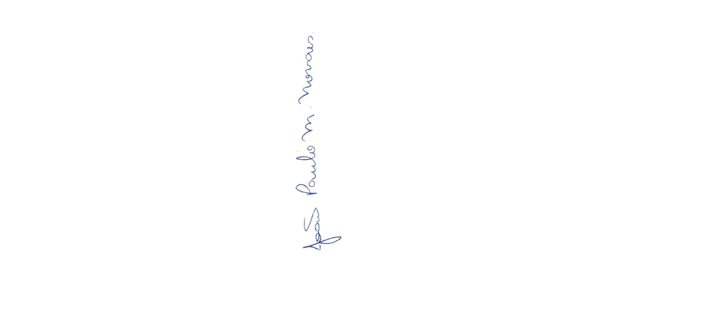

Sala Barão do Rio Bonito, 15 de abril de 2025.

João Paulo Mariano Novaes

Vereador

Justificativa
O vazamento de água tem causado desperdício de água potável, além de apresentar riscos de acidentes para pedestres e veículos que transitam pelo local. Além disso, a situação pode contribuir para o surgimento de buracos no asfalto, prejudicando a infraestrutura da via.

